
中国大地财产保险股份有限公司
电销事业部招聘简章
中国大地财产保险股份有限公司于2003年10月15日在上海成立，是经国务院同意，中国保监会批准成立的全国性财产保险公司，是中国再保险 （集团）旗下直保公司，注册资本金151.16亿元。公司创立以来，实现了跨越式发展，现已设立分公司39家、营业部1家，省市、地级和县级机构总数超过2100家，形成了全国性服务网络,系统内员工超过5.9万人。
中国大地保险致力于建设独具特色的客户服务体系。在全国统一客户服务专线95590平台基础上，拓展了车险电话销售，成为全国第二家具备车险电话营销专营产品经营资格的财险公司。中国大地新零售事业部自2008年正式设立，截止2022年8月，共在全国设立7个千人呼叫中心。总部坐落于上海浦东，其他分中心分别位于山东潍坊、江苏宿迁、湖南长沙、广东东莞、河南洛阳、辽宁锦州。全国各地新员工集中到本片区所属职场中心进行业务培训和实战操练，集训测评合格后可留在呼叫中心工作，如申请返乡也可就近安排，充分体现国企育人文化和总部资源优势。
公司官网：www.95590.com.cn 、车险咨询投保热线：4009666666 、 24小时服务热线电话：95590
序号 | 招聘项目 | 具体说明
1 | 招聘岗位 | 车险客户经理（30人）
2 | 岗位职责 | 1、无需外访客户，据公司提供的客户名单，通过先进的呼叫系统，用标准规范的话术，向客户推荐适合的保险产品服务，完成销售服务流程。  2、学习和遵守国家有关法律法规、行业政策和公司各项规章，为客户提供优质专业的保险产品服务。  3、具备良好的心态，敢于承受销售压力，勇于挑战销售困难，用积极热情的态度为客户服务，认真倾听客户需求。  4、遵守公司管理规定，做好平时销售工作的记录与销售经验的分析，积极参加公司培训，全面提高自身专业素养和销售技巧。
3 | 岗位要求 | 1、年龄20-40周岁；大专及以上学历；  2、掌握基础的电脑打字及Excel、word简单制作能力；  3、具备较强的学习能力和优秀的沟通能力；具备良好的应变能力和承压能力。
4 | 工作环境 | 1、工作环境：室内办公，白领环境。  2、工作时间：周一至周五早8：30~晚18:30，中午12：00-13:30午休。
5 | 薪资福利 | 1、综合底薪2700元+业绩提成+员工福利+司龄奖+年终奖；  2、岗前培训测评合格后即签订用工合同并缴纳五险（实习学生签订三方协议，正式毕业后缴纳五险）；  3、享受国家法定节假日+带薪年假+节假日福利；多种竞赛奖励+带薪境内外旅游；  4、舒适办公环境+持续的培训提升+通畅的晋升渠道；  5、通过培训考核成功入职，给予培训期40元/天培训补贴、免费住宿6个月，入职前三个月300/月餐补。

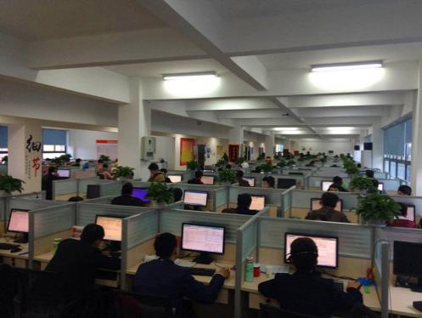
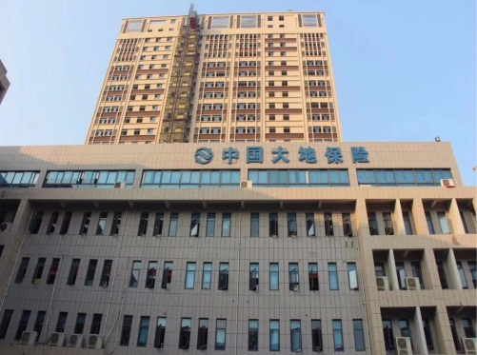
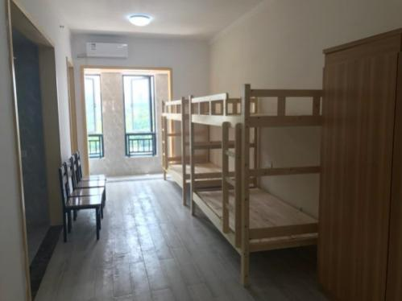

公司大楼 住宿公寓 办公环境
联系人：彭经理
联系电话：18674855897（微信同号）
地址：长沙市普瑞大道欧柏泰克科技园2楼
交通路线：汽车西站乘918或W204到黄金创业园站下车即到

